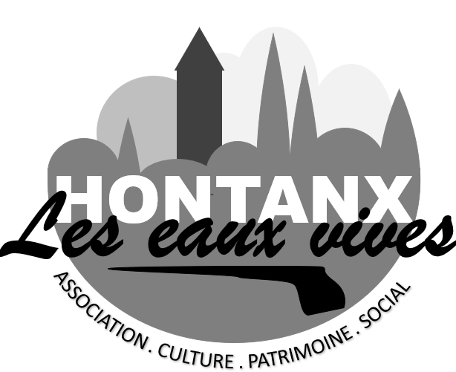
C O N C O U R S D E P E I N T U R E – HONTANX
Organisé par l’Association Hontanx Les Eaux Vives (H.L.E.V)
1, place Antoine Dubon – 40190 HONTANX
hontanx.landes@gmail.com – tél. 06.80.15.17.65

;;Du samedi 27 juin au dimanche 5 juillet 2026 ;

Rendez-vous : salle des fêtes de Hontanx

B U L L E T I N D ’ I N S C R I P T I O N

A renseigner sur place (salle de fêtes du village)

Samedi 27 juin – dimanche 28 juin – samedi 5 juillet : 9h00

OU

Par mail : hontanx.landes@gmail.com (à retourner au plus tard les veilles)

NOM et prénom : ………………………………………………………………………………………………………………….…..

Adresse complète : …………………………………………………………………………………………………………………..

………………………………………………………………………………………………………………………………………………..

Tél. : ……………………………….. mail : ………………………………………………………….…………………………………

Pour les mineurs de moins de 16 ans *** :

Date et lieu de naissance : ………………………………………………………………………………………………………..

Accompagné de (nom et prénom) : ………………………………………………………………………………………….

Nature des liens qui l’unissent au mineur : ………………………………………………………………………………

Adresse complète : …………………………………………………………………………………………………………………

Fait à ……………………………………….., le ………………………………. – Signatures

*** Autorisation parentale obligatoire.

